**Enviar trabajos (fotos de trabajos y cuadernos cuando corresponda) al correo:** [**eloytroncoso@hotmail.com**](mailto:eloytroncoso@hotmail.com)**, o por el classroom**

**Guía de artes visuales**

**Asignatura: ARTES VISUALES Curso: 5°**

**Fecha:** CLASE del miércoles 11 al 18 de noviembre

**Docente:** Carlos Troncoso C.

**Nombre del alumno:** ______________________________

**I.-Objetivo de aprendizaje**

**OA 1 Crear trabajos de arte y diseños a partir de sus propias ideas y de la observación de: › entorno cultural: Chile, su paisaje y sus costumbres en el pasado y en el presente**

**INDICADOR EVALUACIÒN**

› Describen objetos de diseño de diferentes épocas y culturas en relación con el objetivo para el que fueron diseñados y el uso de elementos de lenguaje visual, como forma, color y texturas

**II.. -Contenido: El diseño**

**III.-OBJETIVO de la clase:** Seleccionar un objeto de diseño contemporáneo

**Contenido:**

**Diseño**

Actividad creativa que tiene por fin proyectar objetos que sean útiles y estéticos.

El **diseño industrial** es la [**disciplina**](https://definicion.de/disciplina) orientada a la **creación y al desarrollo de los productos industriales** (que pueden ser producidos en serie y a gran escala). Como toda actividad de [**diseño**](https://definicion.de/dise%C3%B1o), se pone en juego la creatividad y la inventiva.

**IV.-Indicaciones Generales:**

**Deben copiar en su cuaderno la fecha, el objetivo y desarrollar las actividades**

**Retroalimentación**

**Les saludo y espero que gocen de muy buena salud junto a sus Padres.**

**En las clases anteriores pintamos colores impresionistas, que es una forma de pintar con colores brillantes usando mucho los resplandores de la luz, ustedes debieron hacer un dibujo e imitar esa forma de pintar, después la escultura, los paisajes de chile, elaborar un retablo, buscar información acerca de obras de pintores paisajistas chilenos, pintores costumbristas chilenos, pintar luz y sombra, construir un caleidoscopio, representar una costumbre chilena, Elaboran una escultura ahora investigan sobre diseños, comparan diseños, dibujan un diseño, crean maketas, modificar diseño, analizan diseños . –**

[**https://youtu.be/K2qpcty6UuE**](https://youtu.be/K2qpcty6UuE)

**[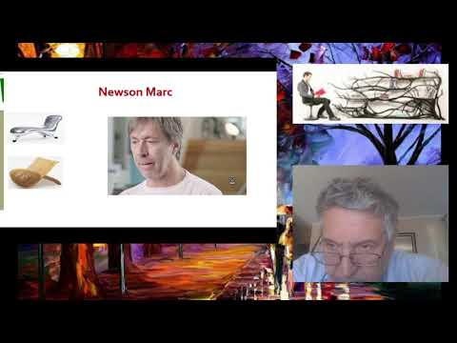](https://www.youtube.com/embed/K2qpcty6UuE?feature=oembed)**

**V.-ACTIVIDAD a desarrollar:(U 3-104)**

Los alumnos observan una exposición del docente acerca de diseñadores industriales contemporáneos como Walter Gropius, <https://www.youtube.com/watch?v=BjRoLQvtvIk>

|  |  |
| --- | --- |
|  |  |

Philippe Starck,

|  |  |
| --- | --- |
|  |  |

Newson Marc <https://www.youtube.com/watch?v=FtCbBJRCExk>

|  |  |
| --- | --- |
| Marc Newson: diseños sin fronteras - Revista Chrono24 | Wood Chair, Marc Newson 1988 | Disenos de unas, Sillas diseño, Sillas  modernas |

, Frank Ghery

|  |  |
| --- | --- |
| Los 7 diseños arquitectónicos más excéntricos de Frank Gehry - Infobae |  |

, Carol Catalano,

|  |  |
| --- | --- |
|  |  |

Sebastián Errázuriz <https://www.youtube.com/watch?v=6RNM6dlgRG8>

|  |  |
| --- | --- |
|  | 12 zapatos para 12 amantes”: diseñador chileno crea increíble colección  dedicada a sus ex parejas | Notas | BioBioChile |

u otros. Seleccionan a uno de ellos y buscan más información sobre él. Analizan algunos de sus diseños, usando como criterios los materiales, procedimientos, funcionalidad y uso de elementos de lenguaje visual (forma, color, textura, otros). Presentan sus investigaciones, usando programas computacionales (powerpoint, Prezi, etc.) o por medio de afiches o carteles, entre otros. (Tecnología)

**VI.-Retroalimentación**

**Se desarrolló en las indicaciones generales**

**VII.-Fecha de envío**

**Debes mandar los trabajos hasta el 24 de noviembre**

**VIII.-Como y/o donde enviar**

**Correo electrónico o classroom, mándeme sólo fotos ya sea del cuaderno o de los objetos**

**Ticket de salida:**

**1.-Por qué el diseño utiliza elementos del lenguaje visual:**

a.- Para lograr una estética atractiva

b.- para hacerlo más entretenido

c.- para que su funcionalidad sea correcta